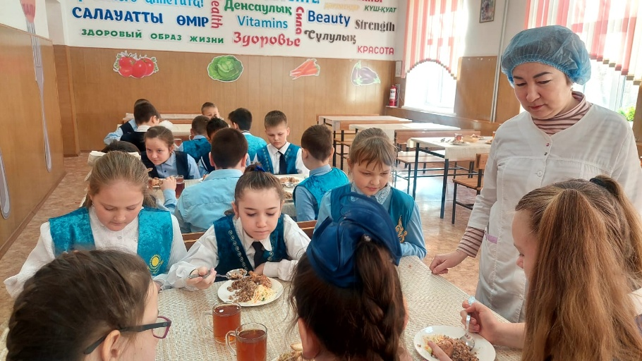
16 марта 2026 года согласно графику работы школьная мониторинговая группа по контролю питания учащихся (бракеражная комиссия) осуществила плановую проверку деятельности школьной столовой.
При проверке было выявлено:
1) В наличии имеются меню учащихся 1-4 классов и меню учащихся, охваченных льготным питанием, продукция соответствует.
2) Сотрудники пищеблока работают в спецодежде.
3) Использование посуды битыми краями не обнаружено;
4) Складские помещения (овощи) сухие;
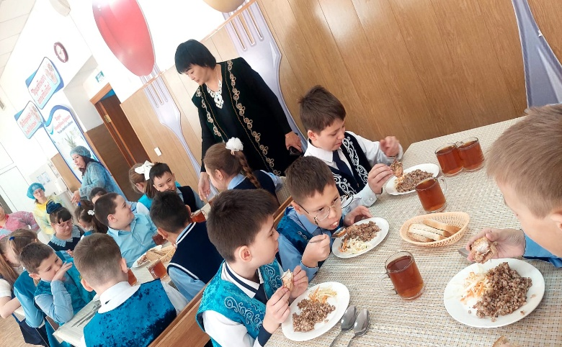
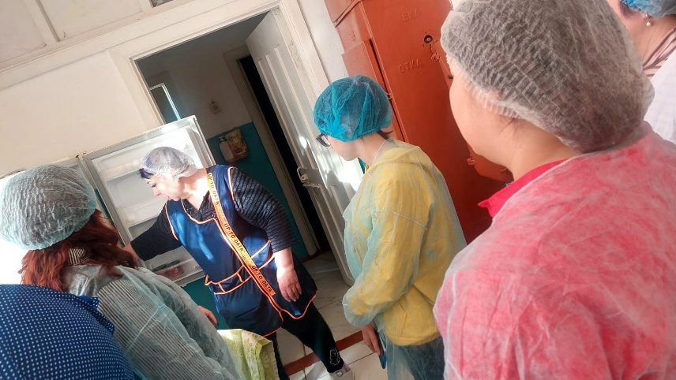
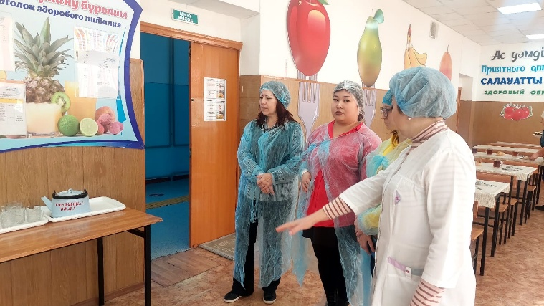
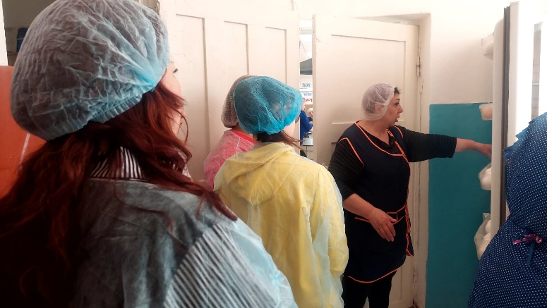
5)Проведена влажная уборка;

